20.09. 5-А укр.літ. Добровольська В.Е.

Леонід Глібов. «Бачить – не бачить». Акровірші та авторські загадки у творчості Л. Глібова, їхня загальна характеристика. Фольклорні мотиви та жартівливий характер загадок дідуся Кенира.

1. Перегляньте відео, познайомтесь із Леонідом Глібовим та його загадкою «Бачить- не бачить»

<https://www.youtube.com/watch?v=lv3VwbtP7kM&ab_channel=%D0%A4%D1%96%D0%BB%D0%BE%D0%BB%D0%BE%D0%B3%D1%96%D1%87%D0%BD%D1%96%D1%86%D1%96%D0%BA%D0%B0%D0%B2%D0%B8%D0%BD%D0%BA%D0%B8>

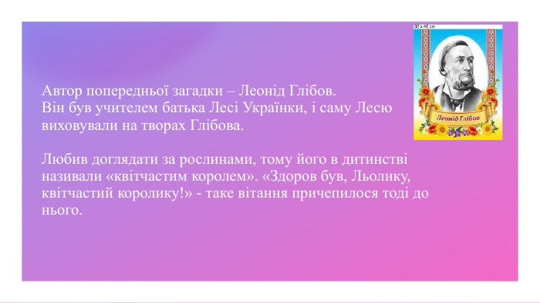

1. **Теорія літератури**.(виділене визначення записати до зошита, вивчити)

***Акровірш*** — вірш, у якому перші літери кожного рядка утворюють якесь слово

В акровіршах «Що за птиця?», «Хто розмовляє?», «Хто вона?», «Хто вони?», «Хто сестра і брат?» ідеться про характерні особливості комах, птахів, рослин, яких автор наділяє людськими рисами. Ці акровірші є водночас і загадками.

Загадки-акровірші — завжди сюжетні, їхні завершальні частини містять відгадки («Щоб дітям веселіш було...», «Була собі бабуся Гася...», «Химерний, маленький...», «Котилася тарілочка...» та ін.). У них відгадки закодовано в перших літерах рядків:

**Акровірші**

**ХТО ВОНА?**

**Л**иха зима сховається,

**А** сонечко прогляне,

**С**ніжок води злякається,

**Т**ихенько тануть стане, —

**І** здалеку бистресенько

**В**она до нас прибуде,

**К**ому-кому любесенько,

**А** дітям більше буде.

**ЩО ЗА ПТИЦЯ?**

**М**іж людьми, як пташка, в’ється,

**У** людей і їсть, і п’є;

**Х**одить старець, просить, гнеться,

**А** у неї всюди є.

**С**идить хитра баба аж на версі граба.

«**О**й не злізу з граба! — дурить діток баба. —

**В**ловіть мені тую курочку рябую,

**А** я подарую грушку золотую» («Хто баба?»).

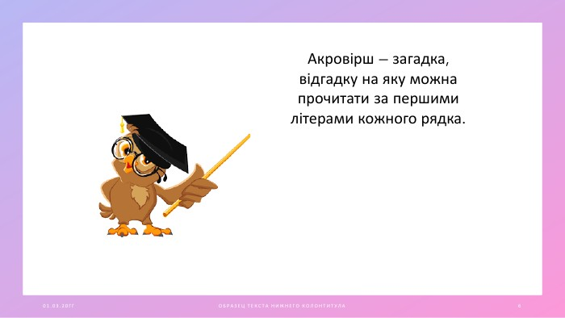

1. **Домашнє завдання**
2. Вивчити визначення: акровірш.
3. Читати «Котилася тарілочка» виразно тричі вголос.

**КОТИЛАСЯ ТАРІЛОЧКА**

Котилася тарілочка

По крутій горі,

Забавляла любих діток

У моїм дворі.

Нам тієї тарілочки

Чому не любить —

Хорошая, золотая

І як жар горить.

Прийшла баба — сама чорна

І чорний жупан, —

Заховала тарілочку

У синій туман.

Постихали співи й жарти

У дворі моїм;

Золотої тарілочки

Стало жаль усім.

Зачинився я у хаті,

У віконці став

І про тую тарілочку

Співати почав:

«Туманочку, туманочку!

Поклонись зорі,

Покоти нам тарілочку

По нашій горі...».

Де не взявся із-за лісу

Невідомий птах,

Довгохвостий, гостроносий

На восьми ногах.

Тільки став я приглядаться —

І що, і відкіль,

А він зразу розігнався —

І в вікно сусіль**1**...

Я — на піч та у куточку

Зігнувсь, притаївсь,

І, щоб птах той не надибав,

Ряденцем2 укривсь.

Навіжений птах літає,

Не найде ніде

І тонесенько виводить:

«А де дідок, де?».

Закричав горлатий півень

І прогнав мій страх,

Я зрадів — і не побачив,

Де той дівся птах.

Золотую тарілочку

Всі знають давно:

То на небі сонце ясне,

На ввесь світ одно.

Чорна баба — нічка темна:

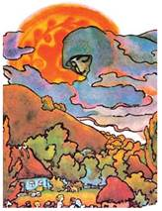

Із давніх-давен

Покриває все на світі,

Як погасне день.

Заховався, шуткуючи,

Дідусь-господар,

Щоб не зразу догадались,

Що той птах — комар.